HASIL PERBAIKAN TEMUAN EKSTERNAL AUDIT SNI ISO 9001
IDENTIFIKASI DAN PROSES PENGELUARAN POWDER COATING DI GUDANG PPIC

No | SEBELUM | SESUDAH | KETERANGAN
1 | 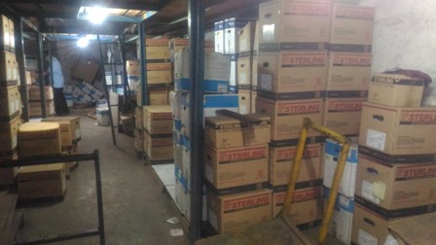 | 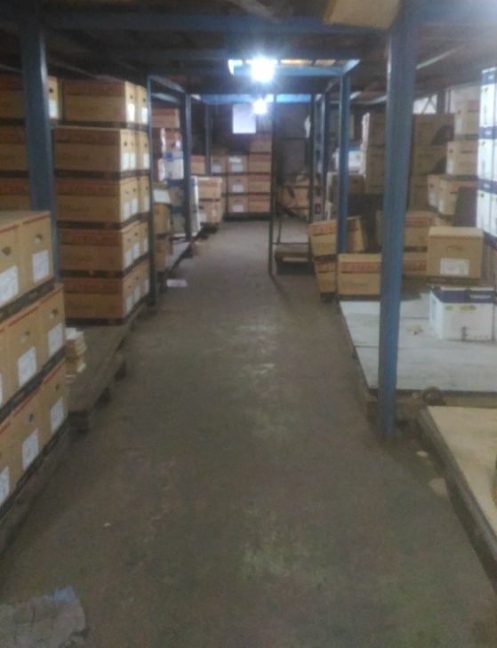 | Perbaikan lay out dengan penataan dan pemisahan stok powder :  - Powder kadaluarsa ditaruh di bagian belakang.  - Powder yang masih bagus ditaruh didepan
 | 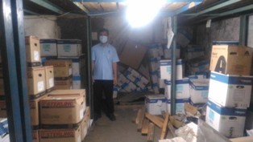 | 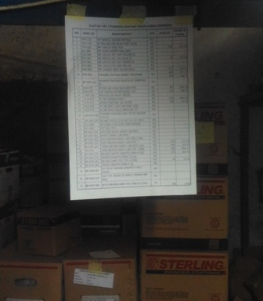 | Penempelan list produk kadaluarsa di area penyimpanan produk kadaluarsa
 |  | 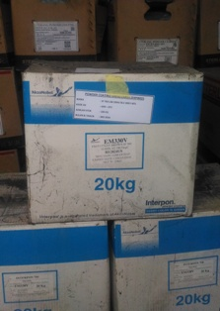  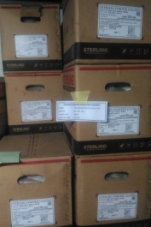 | Pemberian label pada tiap tumpukan stok sesuai dengan kode dan nama serta jumlah stok
 | 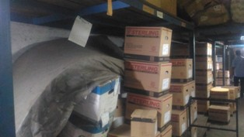 | 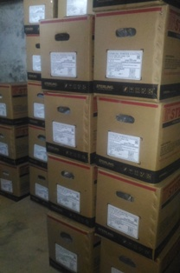  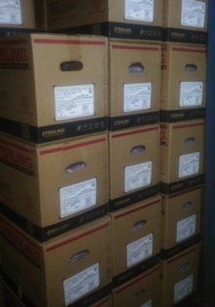 | Pemisahan dan penataan produk yang masih bagus

